Revisionsklappe 500 x 500 mm

Gorter Deutschland

Eigenschaften

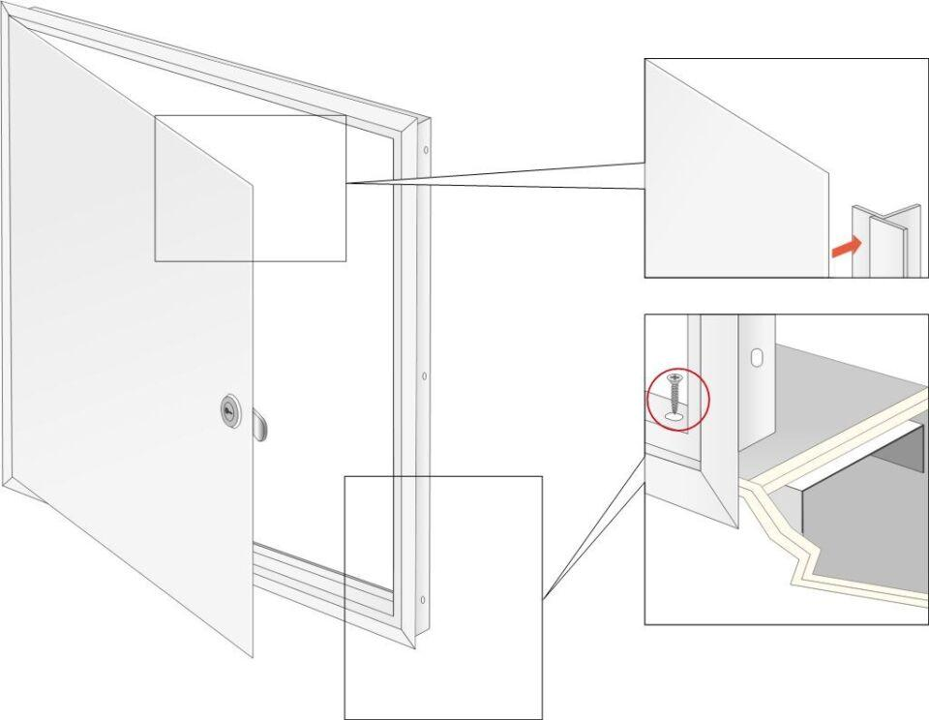

Farbton

weiß

Oberfläche

pulverbeschichtet

Werkstoff

Stahl

Breite (mm)

500,00

Höhe (mm)

500,00

Bedienung

manuell

Verschließtechnik

Zylinderschloss